Лабораторная работа № 7

Редькиной Анастасии

Вариант № 18

**Задать простые связные разреженные ориентированные графы с числом вершин 1 200, 3 200, 8 000, 20 000, 50 000 случайным образом**

**Граф должен содержать подграф К4 и К3.**

**Найти двумя способами кратчайшие пути от выделенной вершины до остальных вершин.**

**Найти количество итераций. Сравнить с асимптотической сложностью применяемых алгоритмов**

**Вывод программы для 1200 вершин:**

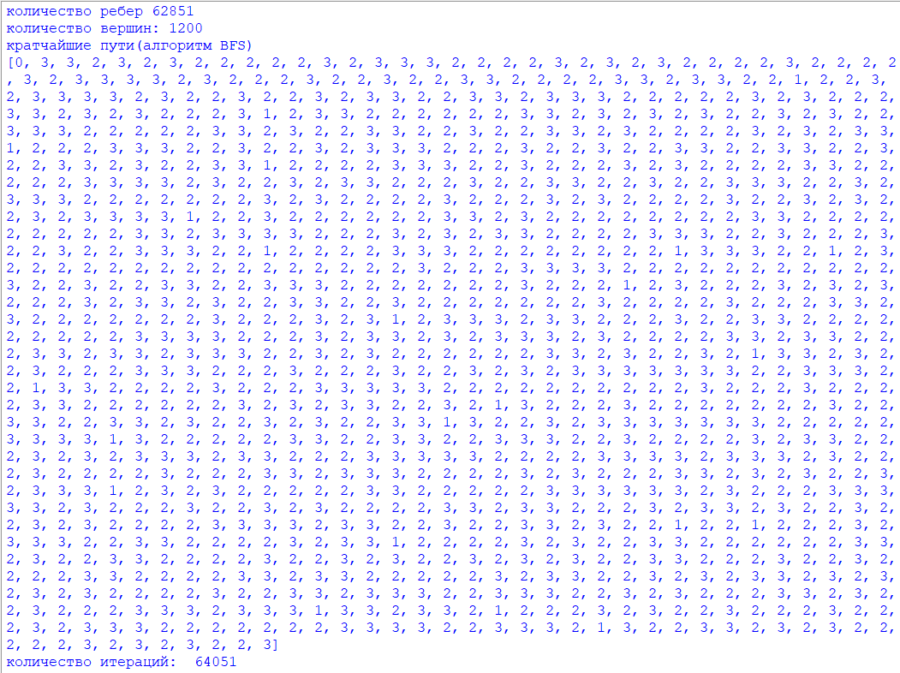

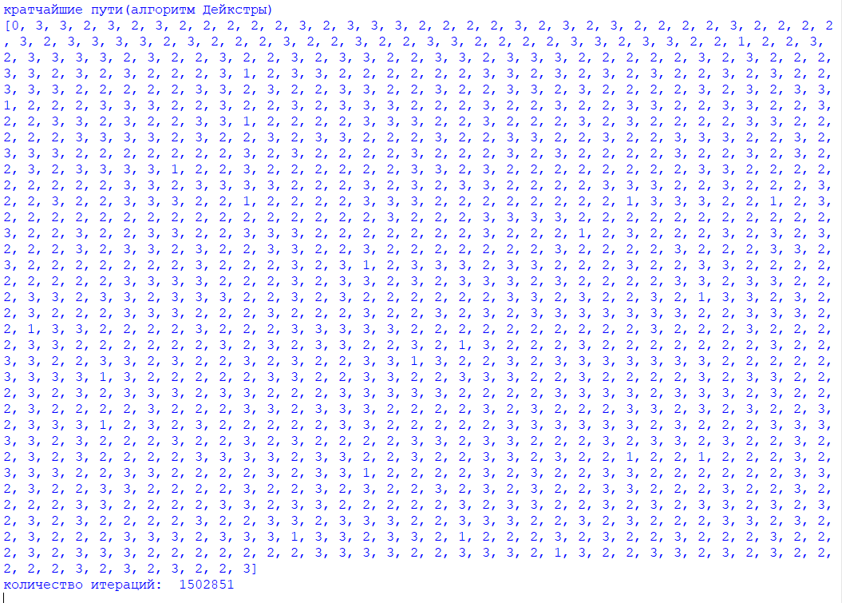

**Для случая 1200 вершин**

BFS:

Асимптотическая сложность алгоритма BFS составляет O(V+E), где V - количество вершин, E - количество рёбер.

Было совершено 64051 итераций, что совпадает с асимптотической сложностью 1200 + 62851 = 64051

Дейкстра:

Асимптотическая сложность алгоритма Дейкстры составляет O(V^2)

Асимптотическая сложность алгоритма Дейкстры: O(V^2) = O(1200^2) = O(1440000), что меньше количества итераций.

BFS:

**Для 3200, 8000, 20000 вершин асимптотическая сложность совпадает с количеством итераций**

Дейкстра:

**Для 3200, 8000, 20000 вершин асимптотическая сложность меньше количества итераций**

**Вывод программы для 3200 вершин:**

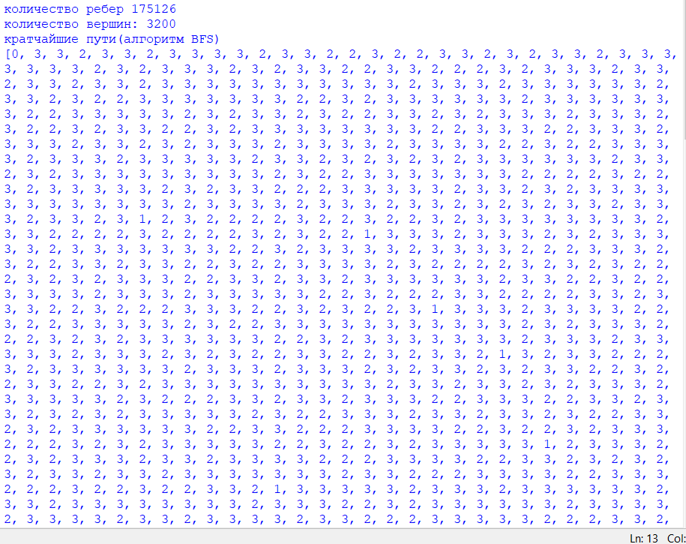

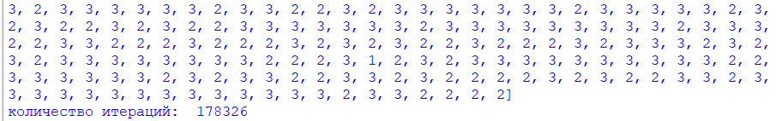

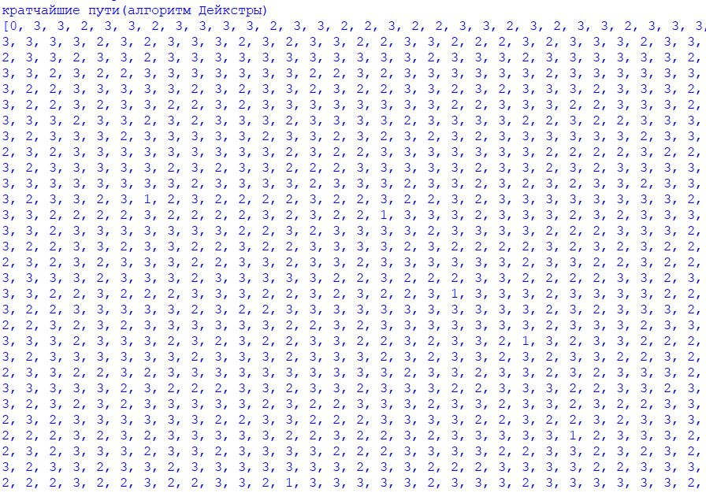

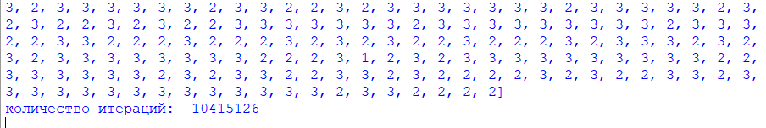

**Вывод программы для 8000 вершин:**

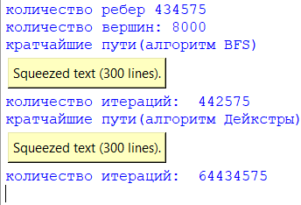

**Вывод программы для 20000 вершин:**

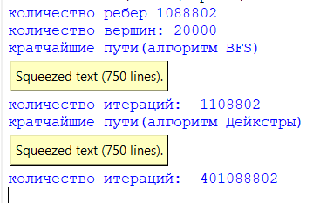

Так как дальнейшие вычисления требуют гораздо большего времени, было принято решение их не приводить.